专家管理系统申请流程

1.注册账号
一、浏览器网址输入：https://aqjdjczhgl.ajj.changchun.gov.cn/expert-public/#/login
二、点击首页注册按钮；
三、填写真实姓名、身份证号、电话号、密码、确认密码信息；
四、填写无误后，点击注册按钮，完成注册。
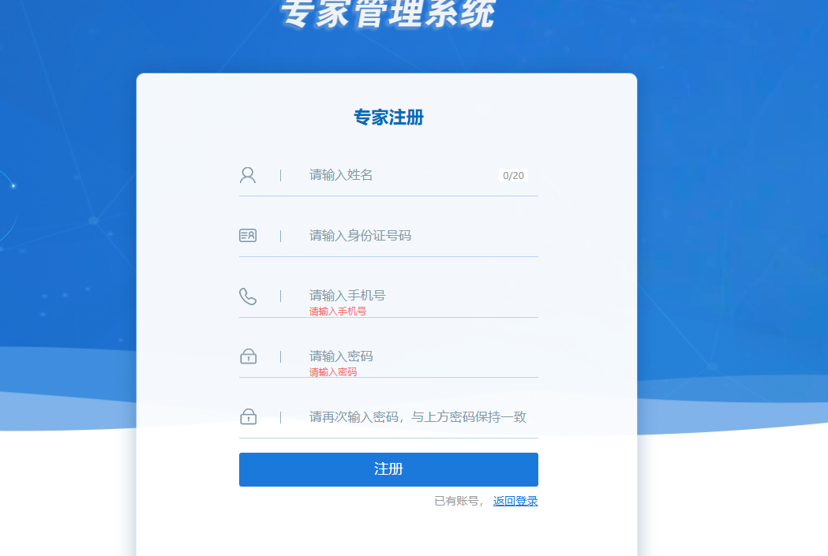

2.填写申请
一、根据实际情况填写个人信息资料；
二、填写完成后，点击下一步按钮；
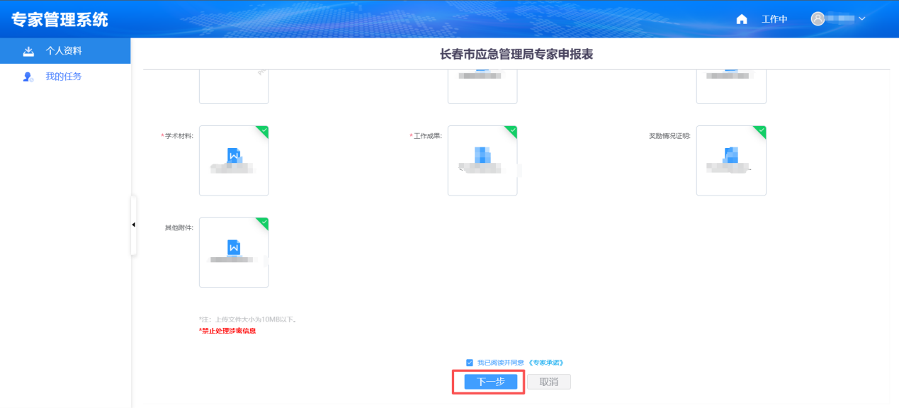
三、导出个人简历文件，上传个人简历盖章附件（附件格式可自行调整）；
四、点击保存按钮。
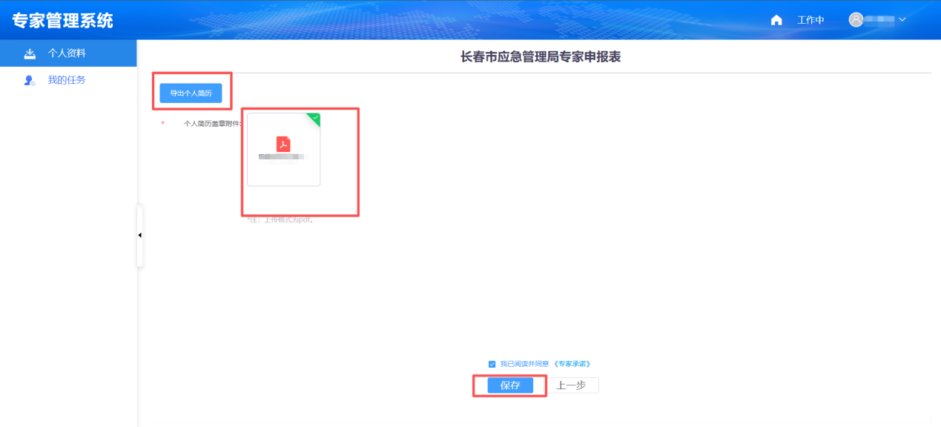

五、信息如有更改，点击编辑按钮，编辑个人信息；
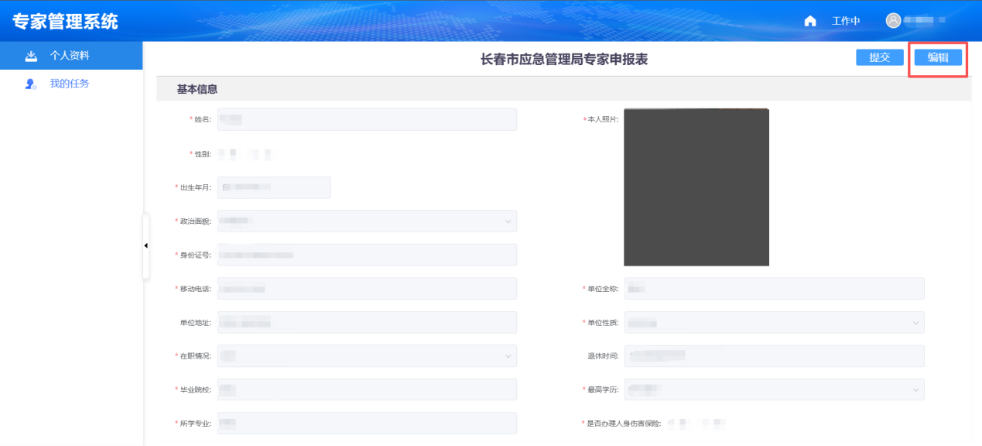

六、确认信息无误后，点击提交按钮，将信息提交到审核端进行审核；
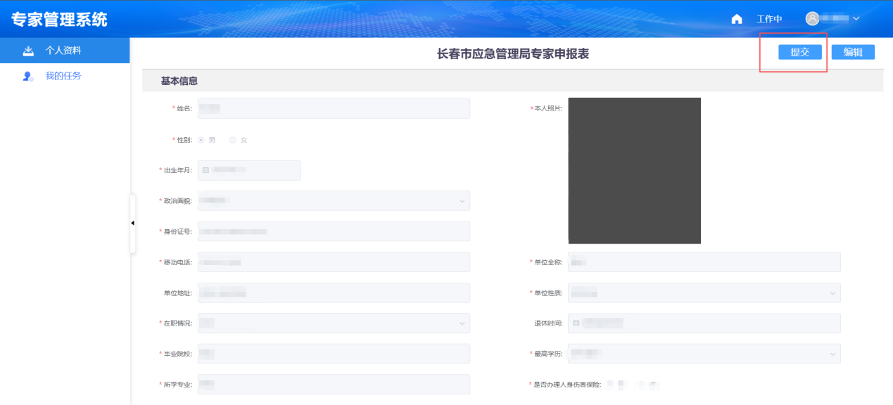

七、提交成功后，页面上显示 请等待审核 状态。
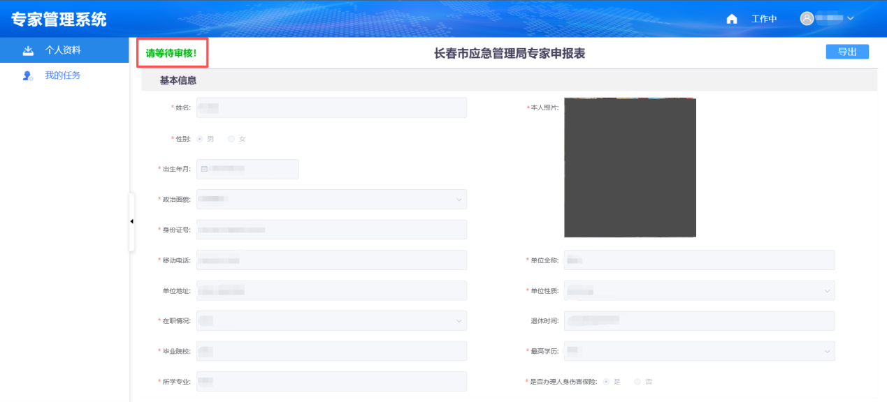

3.导出功能
一、提交完成后，页面点击导出按钮，下载导出文件；
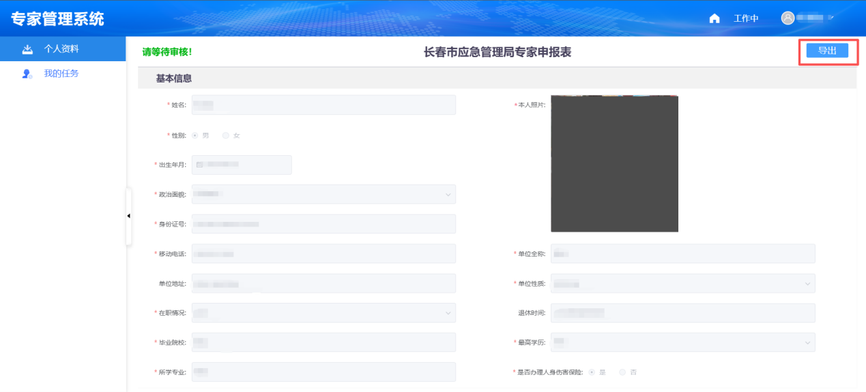

二、解压缩下载文件。

4.驳回重新提交
一、个人信息提交，审核后不通过则驳回个人信息申请，页面上显示“审核未通过”状态；
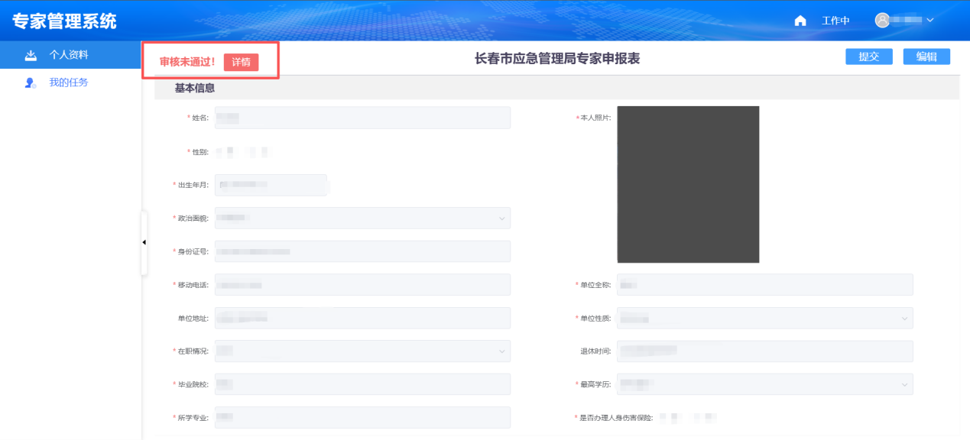

二、点击详情按钮，查看驳回原因详情（如：上传的附件信息不正确、填写的信息不正确）；
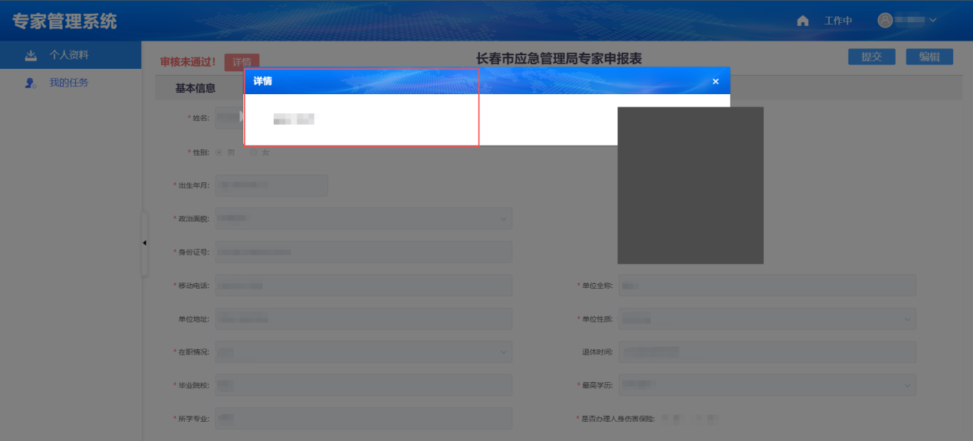

三、点击编辑按钮，根据驳回详情内容，重新上传填写个人信息；
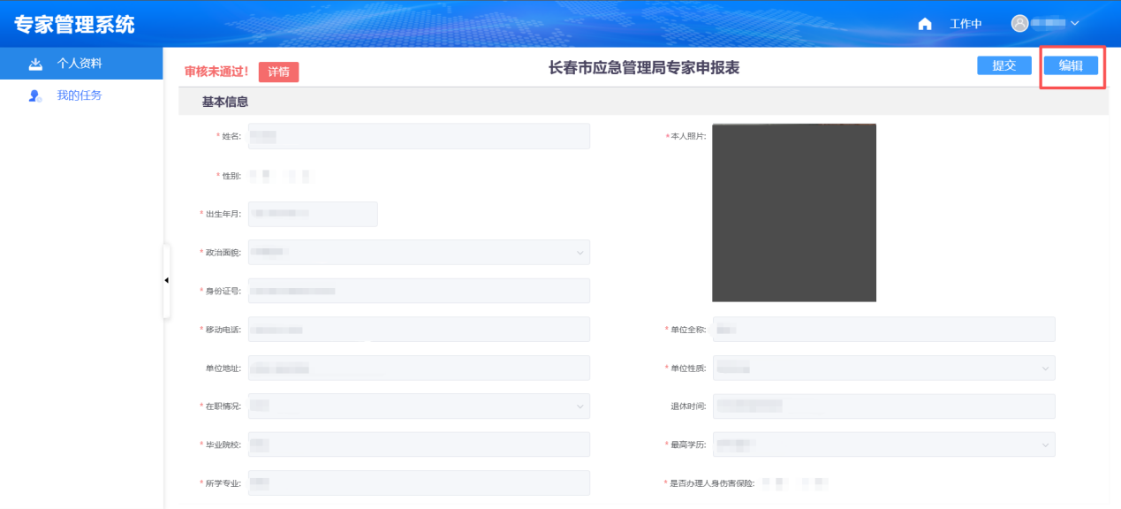

四、确认信息填写无误后，点击保存按钮；
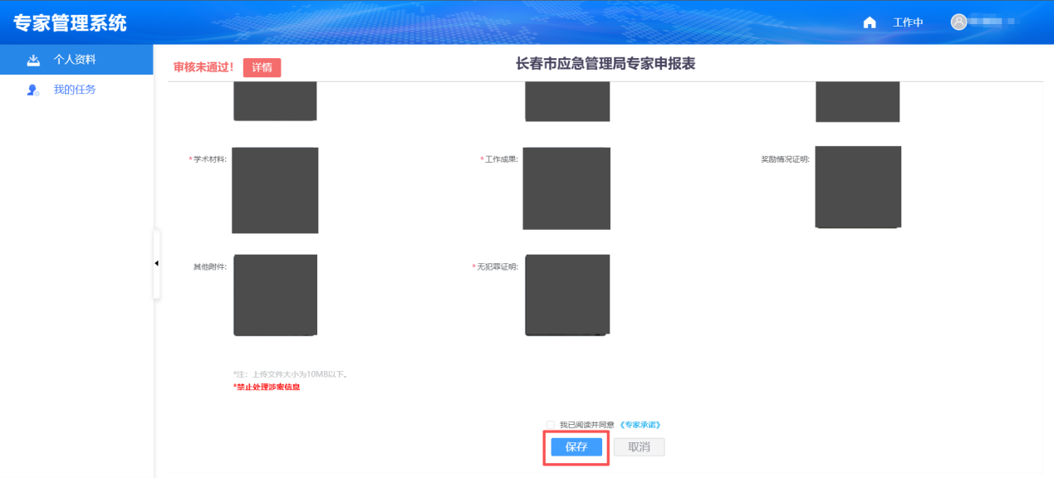

五、点击提交按钮，将个人信息提交申请。
